 | činnost | poznámky
PONDĚLÍ | RČ: děti si volně hrají v koutcích herny, prohlížejí si knihy, volně si kreslí u stolečků, staví ze stavebnice, puzzle, obrázky o vánocích, modelína, povídají si, v herně hrají námětové hry, pexeso, společenské hry, prohlížení knih, odpočívání v pelíšku  KK: děti společně s paní učitelkou přivítají nový týden, poví si, jaký měly víkend, přivítají se s kamarády a s paní učitelkami, seznámí se novým tématem týdne, Vánoce, advent, jak slaví vánoce, koho očekávají na Štědrý den, jaké dárky si přejí k Vánocům, jak probíhá jejich štědrý den, co jedí o Štědrý den, tradice o Vánocích  PH: „Na mrazíka“ – vybere se jeden mrazík a ten chytá ostatní děti, dokud nechytí všechny děti  Příchod Ježíška – dětem jsou nadělovány dárky pod stromečkem  HVČ: děti se seznamují s vánočními koledami – Půjdem spolu do betléma, Narodil se Kristus pán, Štědrý večer nastal a další koledy, zpěv dalších písní – Písnička pro čerta, duha, Rolničky, Dýně, Máme doma obludu, Mám tě rád, vánoční píseň Světýlko, Zvířata a další písně dle přání dětí… (vánoční píseň Ježíšek)
ÚTERÝ | RČ: hry v koutcích třídy, prohlížení dětských knih, děti si kreslí u stolečků, stavění z kostek, námětové hry – na krámek, na rodinu, prohlížení obrázků, rozvoj komunikačních dovedností, společenské hry, hra s modelínou, hra s pískem, hra s auty, odpočívání v pelíšku, pexeso, obrázkový materiál, rozvíjení jemné motoriky, kouzelná hmota  KK: přivítání nového dne, pozdravení kamarádů a paní učitelek, děti řeknou, co ví o Vánocích, jaké znají tradice, kdo dětem nosí dárky, jestli ví, co je to advent, jak probíhá jejich Štědrý den, vysvětlení pojmu zlaté prasátko, co si přejí od ježíška  PH: „Na sněhové vločky“  VVČ: výroba vánočního přáníčka – dle fantazie dítěte  HVČ: rozezpívání a zpěv naučených písní – Rolničky, Koledy, Písnička pro čerta, Duha, Dýně, Máme doma obludu, mám tě rád, Světýlko, Zvířátka a další
STŘEDA | RČ: hry v koutcích třídy, prohlížení dětských knih, děti si kreslí u stolečků, stavění z kostek, námětové hry – na krámek, na rodinu, prohlížení obrázků, rozvoj komunikačních dovedností, společenské hry, hra s auty, jemná motorika, obrázky  KK: přivítání nového dne, pozdravení kamarádů a paní učitelek, povídání o Vánocích, o tradicích, zkoušení nějakých tradic, klidná atmosféra ve třídě, kdo nosí dárky, co je to zlaté prasátko, jestli doma čekají na zlaté prasátko, co dělají doma během vánoc, jak pomáháme zvířátkům  Logochvilka: sfoukávání jakože svíčky, děti si představí svíčku a dělají, že jí sfouknou, nejdříve velký nádech, pak malý  HVČ: rozezpívání a zpěv naučených písní – Vánoční koledy, Rolničky, Písnička pro čerta, Duha, Dýně, Máme doma obludu, mám tě rád, Světýlko, Zvířátka a další  Naučení vánoční básničky – Vánoční stromeček
ČTVRTEK | RČ: volně si kreslí, hrají s auty, s kostkami, s pískem, prohlíží si knihy, stavění ze stavebnic, z kostek, námětové hry – na krámek, na rodinu, prohlížení obrázků Vánoce, komunikace mezi dětmi, hry v koutcích herny, povídání o vánocích, hry s novými hračkami  KK: pozdravení, přivítání nového dne, zopakování toho co předchází Vánocům, kdy jsou Vánoce, jestli se těší na Vánoce, co jim přinese Ježíšek, tradice, koledy, advent  TVČ: protažení těla, překážková dráha, relaxování těla  HVČ: děti zpívají koledy, Rolničky, Písnička pro čerta a dalších písní – mám tě rád, Myška tanečnice, Běží liška k táboru, kočka leze dírou, zvířata, ptačí ráno, máme doma strašidlo, Dýně, duha a dalších  Básnička Vánoční stromeček
PÁTEK | RČ: děti si volně kreslí u stolečků, hrají si volně v koutcích herny, hrají si s kostkami, se stavebnicemi, s panenkami, s kuchyňkou, prohlíží si knihy, prohlíží si obrázky, děti si povídají mezi sebou – rozvíjení komunikačních schopností, odpočívání v pelíšku, hry s novými hračkami od Ježíška  KK: děti přivítají nový den, přivítání kamarádů a p. uč., zopakování, co se za celý týden naučily, zhodnocení celého týdne, zopakování toho co se dělo celý týden, Advent, Vánoce  HVČ: zpěv naučených písni – Mám tě rád, barvy, Běží liška k táboru, Myška tanečnice, ptačí ráno, zvířátka, Máme doma strašidlo, Dýně, Písnička pro čerta, koledy, Rolničky  Básnička Vánoční stromeček
Brouček očekává Vánoce a příchod ježíška
HVČ
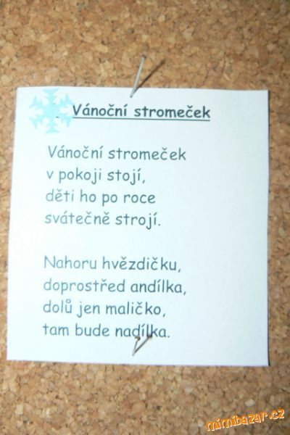

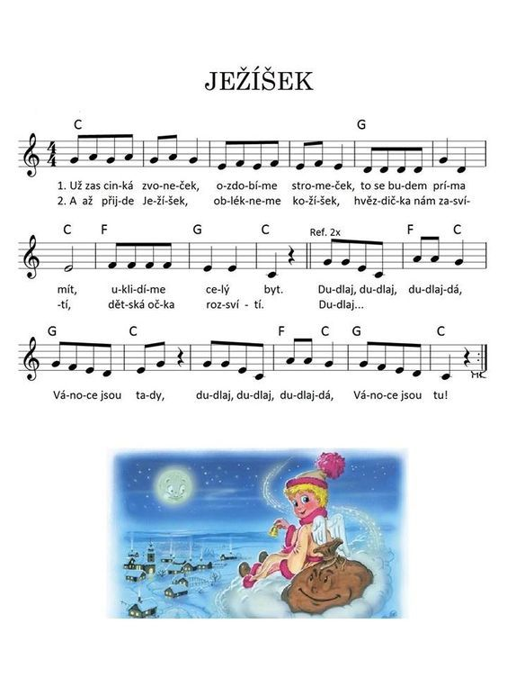
¨

VVČ
